MATEMÁTICA E CIÊNCIAS NOS JOGOS
Carlos Eduardo Castelli Souza ¹, Eliane Gonçale da Silva¹
Gustavo Martinelli Alves Lavras ², Eliane Gonçale da Silva²
Lucas Yudi Makino Diniz ³, Lilian Monteiro dos Santos³
¹Winner Naviraí – Naviraí - MS
cadumanguinha@gmail.com, elianegoncale@gmail.com
gusperezprogamer@gmail.com, elianegoncale@gmail.com
yudylucas2@gmail.com., carolishop1@gmail.com

Área/Subárea: MDIS – Multidisciplar Tipo de Pesquisa: Tecnológica
Palavras-chave: matemática, ciências e jogos.

Introdução
Durante a aprendizagem de matemática e ciências podemos relacionar os conteúdos abordados nessas disciplinas. A aprendizagem por meio de jogos auxilia na assimilação do conteúdo. O uso da tecnologia é um aliado constante do ensino-aprendizagem. A construção de jogos que contenha perguntas relacionadas aos conteúdos estudados em ciências e matemática auxilia no desenvolvimento da criatividade com ludicidade, favorece a colaboração e o trabalho em grupo, instiga a resolução de problemas, favorece a contextualização da aprendizagem, possibilita a interdisciplinaridade, desenvolve atenção, possibilita maior autonomia, contribui para mudar a visão que o aluno tem da escola. A construção de jogos por meio do roblox auxilia a parte da atenção prestada pelos alunos, por serem da era digital. O desenvolvimento de ideias referentes as etapas que serão impostas na construção do jogo são de suma importância para o desenvolvimento dos estudantes criadores das questões, pois ao mesmo tempo utilizam a tecnologia x aprendizagem.
Metodologia
Primeiramente pensamos na ideia do projeto, relacionamos a aprendizagem por meio de questões montadas em jogo de ciências e matemática, para que ocorra a interdisciplinaridade. No mês de julho/2021 reunimos o grupo para definirmos o tema do projeto, a decisão foi “Matemática e Ciências nos Jogos”. Após a definição do tema, passamos a construir a plataforma digital atribuindo as questões relacionadas a ciências e matemática, os conteúdos eram escolhidos de forma aleatória de acordo com o estudo das mesmas. As construções das plataformas foram divididas para os membros do grupo, para que cada um tivesse a colaboração em produzir as questões e incluir na plataforma do roblox. Ao mesmo tempo nos preparamos para apresentar a plataforma na feira científica da Escola Winner Naviraí, com o intuito de preparação e divulgação do projeto para a comunidade escolar e aos pais dos alunos. Mediante esse fato nos preparamos para a próxima feira cientifica da cidade FECINAVI/2021.
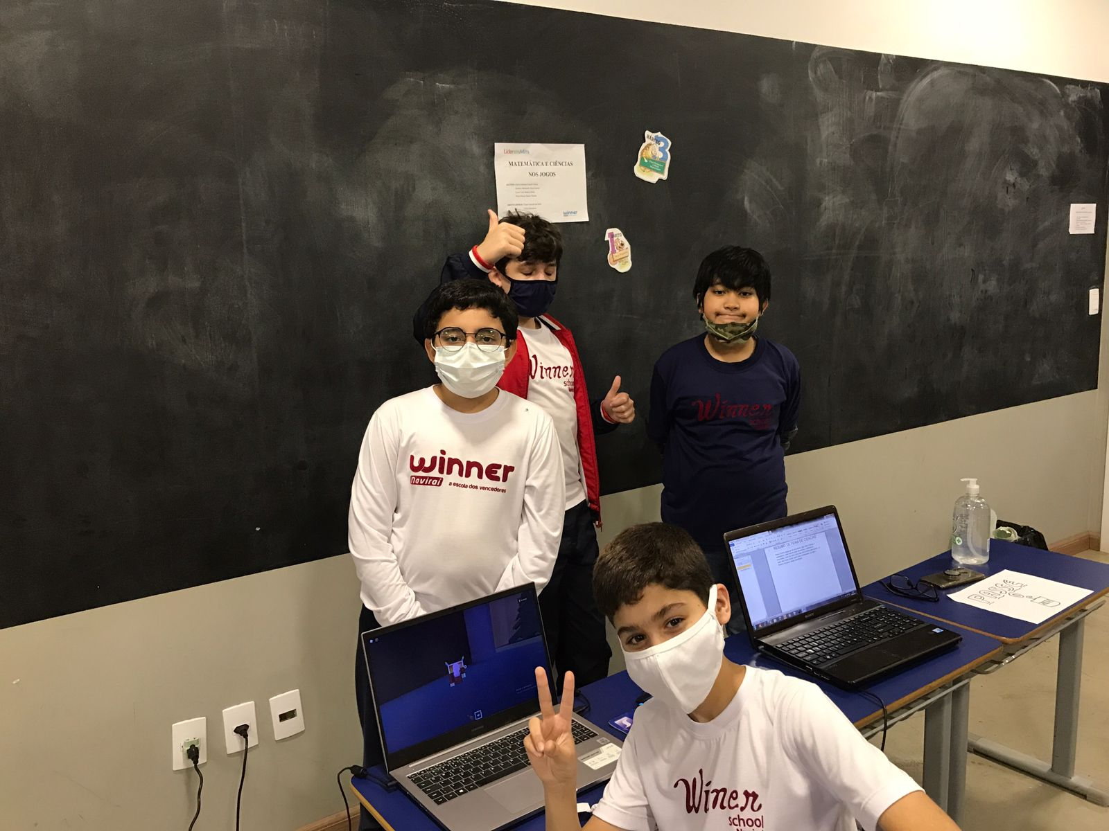
Figura 1. Apresentação do trabalho na Feira Científica da Escola Winner Naviraí.
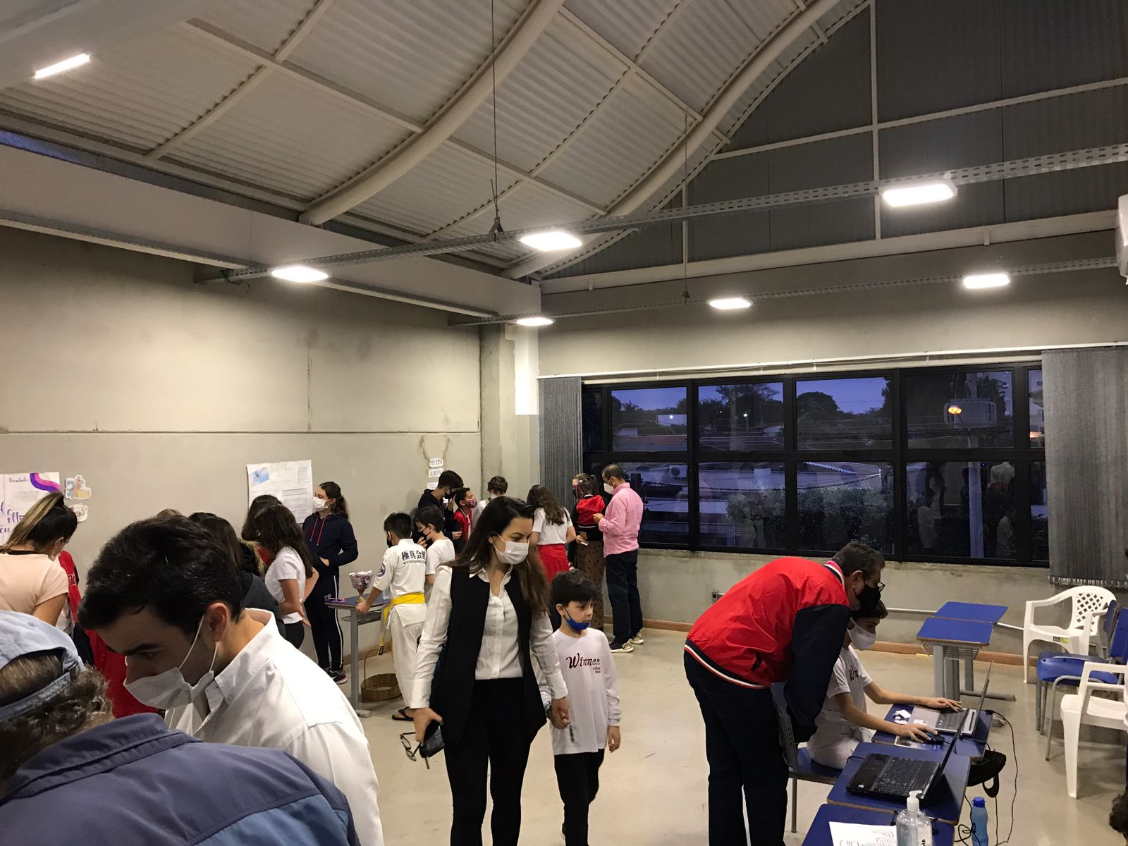
Figura 2. Divulgação do projeto aos visitantes da feira. Cientifica da Escola Winner Naviraí no dia 26/08/2021.
Resultados e Análise
A utilização de tecnologia para a aprendizagem é uma ferramenta essencial para o desenvolvimento estudantil. Ao juntar a construção de jogos digitais com o conteúdo abordado tornamos maleável a transmissão de conhecimento por meio da construção e criação. O uso da tecnologia torna a aprendizagem mais fácil e acessível a todos.
Considerações Finais
Matemática e ciências são disciplinas que podem ter os conteúdos estudados de forma acoplada. A associação com a tecnologia aborda os conteúdos de forma lúdica e acessível a todos que usarem a plataforma para responder as perguntas.A aplicação e do uso do roblox nos auxiliou no desenvolvimento do projeto matemática e ciências nos jogos.
Agradecimentos
Agradecemos aos pais pela paciência e incentivo para que o desenvolvimento de nosso trabalho alcançasse grande proporção. A Deus pelo dom da vida e habilidades que nos ajuda a continuar nossa corrida escolar.
Referências
DULLIUS, Maria Madalena; HAETINGER Claus. Ensino e Aprendizagem de atemática em Ambientes Informatizado: Concepção, Desenvolvimento, Uso e Integração Destes no Sistema Educacional.
SANTANA, Nielson Avelino; SOUZA, Rodrigo: Informática na Educação: Avaliação e Propostas para o Ensino de Matemática.

